UBND XÃ HƯƠNG BÌNH

QUY TRÌNH

01 | ĐĂNG KÝ KHAI SINH

MÃ HIỆUQUY TRÌNH: H57.38.55-01/HT
(H57.38.55 mã định danh điện tử của Uỷ ban nhân dân xã)

Trách nhiệm | Người soạn thảo | Kiểm tra | Người xem xét | Người phê duyệt
Họ và tên | Nguyễn Hữu Trinh | Nguyễn Bách Phú | Cao Thọ Tuyến | Trần Viết Tuấn

Chữ ký
Chức vụ | Công chức TP - HT | Thư ký ISO | QMR | Chủ tịch UBND

 | QUY TRÌNH | Mã số: QT-HT-01  Ban hành lần: 01  Ngày: 04/01/2024
 | ĐĂNG KÝ KHAI SINH | Mã số: QT-HT-01  Ban hành lần: 01  Ngày: 04/01/2024

THEO DÕI TÌNH TRẠNG SỬA ĐỔI
Ngày tháng |  | Trang/Phần liên quan việc sửa đổi |  |  |  | Mô tả nội dung thay đổi | Lần ban hành/sửa đổi

PHÂN PHỐI TÀI LIỆU
1. Chủ tịch |  |  |  |  | 4. Đại diện Lãnh đạo chất lượng (QMR)
2. Phó chủ tịch phụ trách lĩnh vực TP-HT |  |  |  |  | 5. Công chức Văn phòng Thống kê.
3. Công chức TP-HT |  |  |  |  | 6. Thư ký ISO
 | UBND XÃ HƯƠNG BÌNH |  |  | CỘNG HÒA XÃ HỘI CHỦ NGHĨA VIỆT NAM  Độc lập - Tự do - Hạnh phúc

QUY TRÌNH
ĐĂNG KÝ KHAI SINH
(Ban hành kèm theo Quyết định số 1365/QĐ-UBND ngày 31 tháng6 năm 2017
của Chủ tịch Ủy ban nhân dân tỉnh Thừa Thiên Huế )

I. MỤC ĐÍCH
Quy định thành phần hồ sơ, lệ phí (nếu có), trình tự, cách thức và thời gian giải quyết hồ sơ của quy trình đăng ký khai sinh trong lĩnh vực Tư pháp – Hộ tịch của xã Bình Tiến, thị xã Hương Trà, tỉnh Thừa Thiên Huế theo Tiêu chuẩn TCVN ISO 9001:2015 nhằm đảm bảo phù hợp với quy định của pháp luật và yêu cầu của cá nhân.
II. PHẠM VI ÁP DỤNG
Áp dụng đối với các cá nhân có nhu cầu giải quyết thủ tục đăng ký khai sinh trong lĩnh vực tư pháp với thẩm quyền tiếp nhận, giải quyết của của xã Bình Tiến, thị xã Hương Trà, tỉnh Thừa Thiên Huế.
III. TÀI LIỆU VIỆN DẪN
+ Luật số 60/2014/QH13 của Quốc hội ban hành ngày 20/11/2014;
+ Nghị định số 123/2015/NĐ-CP của Chính phủ ban hành ngày 15/11/2015 về việc quy định một số điều của Luật hộ tịch;
+ Thông tư số 15/2015/TT-BTP của Bộ Tư pháp ban hành ngày 16/11/2015 về việc quy định chi tiết thi hành một số điều của Luật Hộ tich và Nghị định số 123/2015/NĐ-CP của Chính phủ ban hành ngày 15/11/2015 về việc quy định một số điều của Luật hộ tịch;
+ Quyết định số 26/2017/QĐ-UBND ngày 05/5/2017 của Ủy ban nhân dân tỉnh về quy định mức thu, nộp lệ phí hộ tịch trên địa bàn tỉnh Thừa Thiên Huế, lệ phí cấp bản sao, lệ phí chứng thực trên địa bàn tỉnh Thừa Thiên Huế.
Ghi chú: “Phần chữ in nghiêng là nội dung sửa đổi, bổ sung, thay thế”
IV. ĐỊNH NGHĨA/VIẾT TẮT
UBND: Ủy ban nhân dân;
QT : Quy trình;
TTHC : Thủ tục hành chính;
ISO : Hệ thống quản lý chất lượng theo Tiêu chuẩn TCVN ISO 9001:2015;
Bộ phận TN&TKQ: Bộ phận Tiếp nhận và Trả kết quả;
TP-HT: Tư pháp – Hộ tịch
V. NỘI DUNG QUY TRÌNH
V.1. Lưu đồ: không xây dựng
V.2. Thông tin thủ tục hành chính
TT | Nội dung
1. | Điều kiện thực hiện TTHC: Không
2. | Hồ sơ bao gồm
 | Thành phần hồ sơ | Bản chính | Bản sao
2.1 | Giấy tờ phải nộp
 | Tờ khai đăng ký khai sinh theo mẫu theo mẫu QT-TPHT-01/BM01 | x
 | Bản chính Giấy chứng sinh; trường hợp không có Giấy chứng sinh thì nộp văn bản của người làm chứng xác nhận về việc sinh; nếu không có người làm chứng thì phải có giấy cam đoan về việc sinh | x
 | Trường hợp trẻ em bị bỏ rơi thì phải có biên bản về việc trẻ bị bỏ rơi do cơ quan có thẩm quyền lập | x
 | Trường hợp khai sinh cho trẻ em sinh ra do mang thai hộ phải có văn bản xác nhận của cơ sở y tế đã thực hiện kỹ thuật hỗ trợ sinh sản cho việc mang thai hộ | x
 | Văn bản ủy quyền theo quy định của pháp luật trong trường hợp ủy quyền thực hiện việc đăng ký khai sinh | x
2.2 | Giấy tờ phải xuất trình
 | Hộ chiếu hoặc chứng minh nhân dân hoặc thẻ căn cước công dân hoặc các giấy tờ khác có dán ảnh và thông tin cá nhân do cơ quan có thẩm quyền cấp, còn giá trị sử dụng để chứng minh về nhân thân của người có yêu cầu đăng ký khai sinh; | x
 | Giấy tờ chứng minh nơi cư trú để chứng minh thẩm quyền đăng ký khai sinh; trường hợp cha, mẹ của trẻ đã đăng ký kết hôn thì phải xuất trình Giấy chứng nhận kết hôn (trong giai đoạn Cơ sở dữ liệu quốc gia về dân cư và Cơ sở dữ liệu hộ tịch điện tử toàn quốc chưa được xây dựng xong và thực hiện thống nhất trên toàn quốc). | x
 | Trường hợp gửi hồ sơ qua hệ thống bưu chính thì phải gửi kèm theo bản sao có chứng thực các giấy tờ phải xuất trình nêu trên. | x
3. | Số lượng hồ sơ: 01 bộ
4. | Thời gian xử lý
 | Ngay trong ngày (trường hợp nhận hồ sơ sau 15 giờ mà không giải quyết được ngay thì trả kết quả trong ngày làm việc tiếp theo.)
5. | Nơi tiếp nhận và trả kết quả
 | Bộ phận Tiếp nhận và trả kết quả
6. | Lệ phí
- 5.000 đồng/trường hợp đối với đăng ký khai sinh không đúng hạn.
- Miễn lệ phí đối với trường hợp khai sinh đúng hạn; người thuộc gia đình có công với cách mạng; người thuộc hộ nghèo; người khuyết tật.
V.3 Diễn giải quy trình
TT | Trình tự | Trách nhiệm | Thời gian | Biểu mẫu/ kết quả
1. | Nộp hồ sơ:  - Công dân cần đăng ký khai sinh chuẩn bị hồ sơ theo mục V.2.2;  - Nộp hồ sơ tại Bộ phận Tiếp nhận và Trả kết quả | Tổ chức/Công dân | Giờ hành chính | Hồ sơ theo mục V.2.2
2. | Tiếp nhận hồ sơ, số hóa hồ sơ và chuyển hồ sơ:  - Người tiếp nhận có trách nhiệm kiểm tra ngay toàn bộ hồ sơ, đối chiếu thông tin trong Tờ khai và tính hợp lệ của giấy tờ trong hồ sơ do người yêu cầu nộp, xuất trình.  - Nếu hồ sơ đầy đủ, hợp lệ, người tiếp nhận hồ sơ viết giấy tiếp nhận, trong đó ghi rõ ngày, giờ trả kết quả; nếu hồ sơ chưa đầy đủ, hoàn thiện thì hướng dẫn người nộp hồ sơ bổ sung, hoàn thiện theo quy định; trường hợp không thể bổ sung, hoàn thiện hồ sơ ngay thì phải lập thành văn bản hướng dẫn, trong đó nêu rõ loại giấy tờ, nội dung cần bổ sung, hoàn thiện, ký, ghi rõ họ, chữ đệm, tên của người tiếp nhận.  - Nếu hồ sơ sau khi đã được hướng dẫn mà không được bổ sung đầy đủ, hoàn thiện thì người tiếp nhận từ chối tiếp nhận hồ sơ và lập văn bản từ chối tiếp nhận hồ sơ, trong đó ghi rõ lý do từ chối, ký, ghi rõ họ, chữ đệm, tên của người tiếp nhận.  - Với hồ sơ đầy đủ thì số hóa hồ sơ Chuyển file điện tử và hồ sơ giấy cho Bộ phận Tư pháp – hộ tịch. | Bộ phận TN&TKQ | 1,5 giờ | Phiếu tiếp nhận hồ sơ và hẹn ngày trả;  H57.38.55-01/HT -STDHS;  H57.38.55-01/HT -PHD
 | Thẩm định hồ sơ và dự thảo kết quả thực hiện:  - Trường hợp hồ sơ không đáp ứng yêu cầu, thông báo cho công dân trong thời hạn không quá thời gian quy định 01 ngày, nêu rõ lý do;  - Trường hợp hồ sơ cần giải trình và bổ sung thêm, thông báo cho công dân (để bổ sung, hoàn thiện hồ sơ chưa đáp ứng các yêu cầu quy định), thời gian không quá thời gian theo quy định 01 ngày kể từ ngày viết phiếu biên nhận;  - Trường hợp hồ sơ đáp ứng yêu cầu, công chức TP-HT dự thảo Giấy đăng ký khai sinh theo biểu mẫu QT-HT-01/BM01 | Công chức TP-HT | 4 giờ | - Dự thảo thông báo giải trình và bổ sung hồ sơ cho công dân;  - Dự thảo Giấy đăng ký khai sinh
 | Kiểm tra thể thức văn bản (nếu có)  Công chức VP-TK kiểm tra, xem xét:  - Nếu văn bản hoàn chỉnh: ký nháy vào văn bản và đề xuất lãnh đạo UBND xã;  - Nếu văn bản chưa hoàn chỉnh: Sửa chữa trực tiếp trên văn bản, chuyển Công chức TP- HT thực hiện điều chỉnh cho phù hợp quy định. | Công chức VP-TK | 01 giờ | - Dự thảo thông báo giải trình và bổ sung hồ sơ đã được ký nháy;  - Dự thảo Giấy đăng ký khai sinh đã được ký nháy.
 | Phê duyệt:  Lãnh đạo UBND xã kiểm tra, xem xét:  - Trường hợp đồng ý: Ký phê duyệt Giấy đăng ký khai sinh  - Nếu không đồng ý: Chuyển lại Công chức TP-HT xử lý.  Trường hợp khác: Ghi ý kiến chỉ đạo vào phiếu giải quyết | Lãnh đạo UBND  xã | 01 giờ | - Thông báo giải trình và bổ sung hồ sơ cho công dân đã được phê duyệt.  - Giấy đăng ký khai sinh đã được phê duyệt.
 | Đóng dấu, vào sổ theo dõi và chuyển hồ sơ:  - Đóng dấu, vào sổ theo dõi công văn đi;  - Chuyển hồ sơ cho Bộ phận Tiếp nhận và Trả kết quả  - Chuyển hồ sơ Công chức chuyên môn vào sổ | Văn thư | 0,5 giờ | - Thông báo giải trình và bổ sung hồ sơ cho công dân.  - Giấy đăng ký khai sinh.
 | Trả kết quả cho tổ chức/công dân:  Sau khi nhận kết quả, người nhận ký vào sổ đăng ký lưu. | Bộ phận TN&TKQ | Giờ hành chính | - Thông báo giải trình và bổ sung hồ sơ cho công dân.  - Giấy đăng ký khai sinh.
VI. BIỂU MẪU
TT | Mã hiệu | Tên Biểu mẫu
 | H57.38.55-01/HT  -STDHS | Sổ theo dõi hồ sơ
 | H57.38.55-01/HT-PHD | Phiếu hướng dẫn hoàn thiện hồ sơ
 | H57.38.55-01/HT-PTN | Phiếu tiếp nhận
 | H57.38.55-01/HT- THS | Thông báo trả hồ sơ
 | QT-HT- 01/BM 01 | Tờ khai đăng ký khai sinh
 | QT-HT- 01/BM 02 | Giấy khai sinh
VII. LƯU TRỮ
PL | Tên hồ sơ/ phụ lục (PL) | Mã số | Thời gian lưu trữ | Bộ phận lưu trữ
1. | Tờ khai đăng ký khai sinh theo mẫu theo mẫu QT-HT-01/BM01 |  | Vĩnh viễn | Công chức TP-HT
2. | Bản chính Giấy chứng sinh; trường hợp không có Giấy chứng sinh thì nộp văn bản của người làm chứng xác nhận về việc sinh; nếu không có người làm chứng thì phải có giấy cam đoan về việc sinh |  | Vĩnh viễn | Công chức TP-HT
3. | Trường hợp trẻ em bị bỏ rơi thì phải có biên bản về việc trẻ bị bỏ rơi do cơ quan có thẩm quyền lập |  | Vĩnh viễn | Công chức TP-HT
4. | Trường hợp khai sinh cho trẻ em sinh ra do mang thai hộ phải có văn bản xác nhận của cơ sở y tế đã thực hiện kỹ thuật hỗ trợ sinh sản cho việc mang thai hộ |  | Vĩnh viễn | Công chức TP-HT
5. | Văn bản ủy quyền theo quy định của pháp luật trong trường hợp ủy quyền thực hiện việc đăng ký khai sinh |  | Vĩnh viễn | Công chức TP-HT
6. | Sổ đăng ký khai sinh |  | Vĩnh viễn | Công chức TP-HT

CỘNG HÒA XÃ HỘI CHỦ NGHĨA VIỆT NAM
Độc lập - Tự do - Hạnh phúc

TỜ KHAI ĐĂNG KÝ KHAI SINH

Kính gửi: ⁽¹⁾ Ủy ban nhân dân xã Hương Bình

Họ, chữ đệm, tên người yêu cầu:

Nơi cư trú: ⁽²⁾

Giấy tờ tùy thân: ⁽³⁾

Quan hệ với người được khai sinh:
Đề nghị cơ quan đăng ký khai sinh cho người dưới đây:
Họ, chữ đệm, tên:
Ngày, tháng, năm sinh: ............................................ghi bằng chữ:

Giới tính:....................... Dân tộc:..........................Quốc tịch:
Nơi sinh: ⁽⁴⁾

Quê quán:
Họ, chữ đệm, tên người mẹ:
Năm sinh: ⁽⁵⁾.......................................................Dân tộc:...................Quốc tịch:
Nơi cư trú: ⁽²⁾

Họ, chữ đệm, tên người cha:
Năm sinh: ⁽⁵⁾......................................................Dân tộc:...................Quốc tịch:
Nơi cư trú: ⁽²⁾

Tôi cam đoan nội dung đề nghị đăng ký khai sinh trên đây là đúng sự thật, được sự thỏa thuận nhất trí của các bên liên quan theo quy định pháp luật.
Tôi chịu hoàn toàn trách nhiệm trước pháp luật về nội dung cam đoan của mình.
Làm tại: ……………………., ngày ........... tháng ......... năm ..............
Đề nghị cấp bản sao⁽⁶⁾: Có , Không  Số lượng:…….bản | Người yêu cầu  (Ký, ghi rõ họ, chữ đệm, tên)  .......................................
Chú thích:
⁽¹⁾ Ghi rõ tên cơ quan đăng ký khai sinh.
⁽²⁾ Ghi theo nơi đăng ký thường trú; nếu không có nơi đăng ký thường trú thì ghi theo nơi đăng ký tạm trú; trường hợp không có nơi đăng ký thường trú và nơi đăng ký tạm trú thì ghi theo nơi đang sinh sống.
⁽³⁾ Ghi thông tin về giấy tờ tùy thân của người đi đăng ký, ghi rõ số, cơ quan cấp, ngày cấp hộ chiếu, chứng minh nhân dân hoặc giấy tờ hợp lệ thay thế (Ví dụ: Chứng minh nhân dân số 001089123 do Công an thành phố Hà Nội cấp ngày 20/10/2014).
⁽⁴⁾ Trường hợp sinh tại cơ sở y tế thì ghi rõ tên cơ sở y tế và và địa chỉ trụ sở cơ sở y tế đó.
Ví dụ: - Bệnh viện Phụ sản Hà Nội, đường La Thành, phường Ngọc Khánh, quận Ba Đình, Hà Nội
- Trạm y tế xã Đình Bảng, huyện Từ Sơn, tỉnh Bắc Ninh.
Trường hợp sinh ra ngoài cơ sở y tế thì ghi địa danh của 03 cấp hành chính (xã, huyện, tỉnh), nơi sinh ra.
Ví dụ: xã Đình Bảng, huyện Từ Sơn, tỉnh Bắc Ninh.
⁽⁵⁾ Ghi đầy đủ ngày, tháng sinh của cha, mẹ (nếu có).
⁽⁶⁾ Đề nghị đánh dấu X vào ô nếu có yêu cầu cấp bản sao và ghi rõ số lượng..

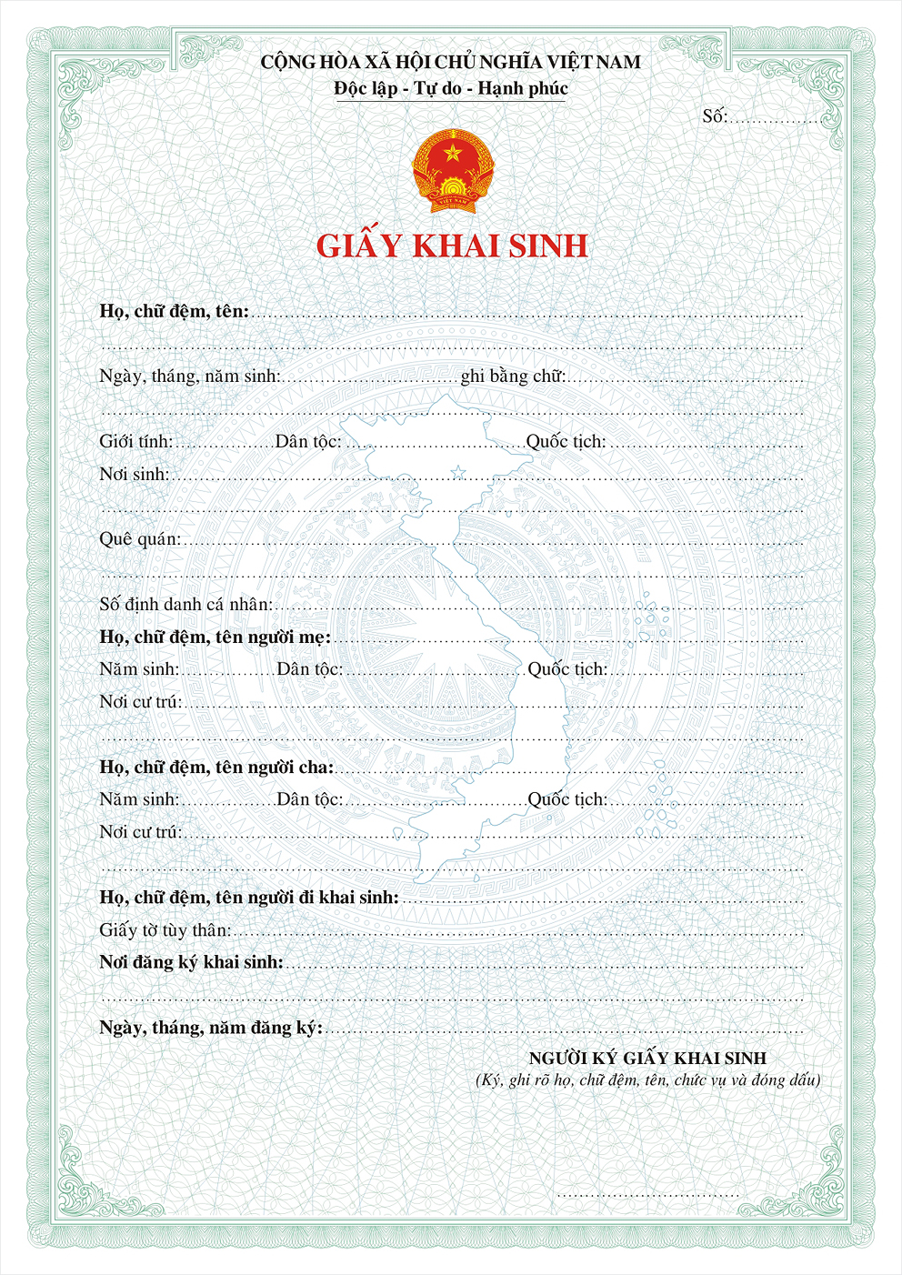
2. QT-TPHT-01/BM 02

